IT1425 Scheda creata il 5 febbraio 2026

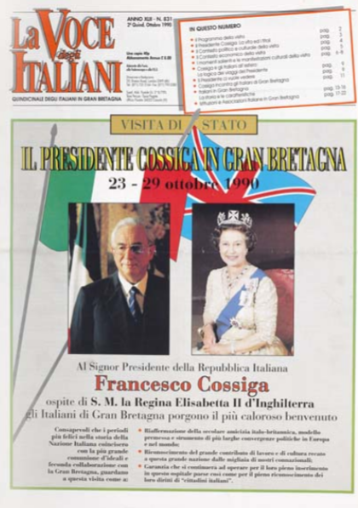
Descrizione storico-bibliografica
La *voce degli italiani : rivista mensile degli italiani in Gran Bretagna. – Anno 1, n. 1 (gennaio 1948)- . - Londra : Società di san Paolo, 1948-2011. – 64 volumi ; 30 cm. ((Quindicinale dal 1957. – Dal 1964 edito dagli Scalabriniani. – Il formato varia: 42 cm. - CFI0404430
Assorbe: L’*italiano

La *squilla : periodico delle missioni cattoliche italiane in Gran Bretagna. - -dicembre 1966. - Vicenza : Tip. pont. vesc. S. Giuseppe, [1949-1966]. – 18 volumi : ill. ; 44 cm. ((Mensile. - Il complemento del titolo varia. - Il formato varia. - Descrizione basata su: agosto 1955. - VIA0071180
Supplemento di: L'*operaio cattolico [AN5307]
L'*italiano : periodico per gli emigrati in Gran Bretagna. - N. 1 (gennaio 1967)- . - London : [s.n., 1967-1968] (Vicenza : Tip. pont. vesc. S. Giuseppe). – 2 volumi : ill. ; 58 cm. ((Mensile. - Il formato varia. - VIA0071183
Supplemento di: L'*operaio cattolico [AN5307]
Assorbito da: La *voce degli italiani

Soggetto: Missioni cattoliche italiane – Gran Bretagna – Periodici; Emigranti italiani - Assistenza – Gran Bretagna – Periodici

Informazioni storico-bibliografiche
“La voce degli italiani” inizia le pubblicazioni a Londra nel gennaio del 1948 come mensile, per diventare un quindicinale nel 1957. Viene diretto alla sua fondazione da padre D. Valente, sacerdote della società di san Paolo¹. Il giornale viene edito dalla società di san Paolo fino al 1963, quando la sua gestione viene affidata ai padri Scalabriniani. Viene pubblicato in formato 21×30 (simile all’attuale AA4) nelle annate 1948-49², per passare poi a un formato più grande. Dal 1968 ha incorporato il periodico “L’italiano”, fondato nel 1950 come organo ufficiale delle Missioni Cattoliche Italiane in Gran Bretagna. La testata aderisce dal 1971 alla Federazione Mondiale della Stampa Italiana all’estero. “La voce degli italiani” viene tuttora stampato a Londra a cura dei missionari Scalabriniani³. https://www.asei.eu/it/2006/11/la-nascita-di-un-giornale-per-lemigrazione-la-voce-degli-italiani-in-gran-bretagna-1948-49/.

Londra: chiude La Voce degli Italiani (1948-2011)
Chiude dopo sessantatre anni di vita al servizio della Comunità italiana residente nel Regno Unito, il periodico che ebbe massimi picchi di lettori nel periodo tra il 1955 e il 1975.
La Voce degli Italiani di Londra è l’ultimo esempio della crisi della stampa italiana all’estero.
Il periodico londinese “La Voce degli Italiani”, nota testata fondata nel gennaio del 1948, cesserà definitivamente la pubblicazione. Dopo sessantatre anni di vita al servizio della Comunità italiana residente nel Regno Unito, il periodico, che da quindicinale si era ridotto a trimestrale, con massimi picchi di lettori nel periodo tra il 1955 ed il 1975, non era più nelle condizioni di tirare avanti. “Anche oltre Manica – spiega il direttore Giorgio Brignola a de.it.press – è, progressivamente, mutato il concetto di vivere l’italianità. Sono venute meno, a mio avviso, alcune realtà nelle quali si veniva ad identificare la nostra numerosa Comunità in Gran Bretagna. Gli italiani, di terza e quarta generazione, hanno impostato diversamente il loro modo d’essere cittadini del Bel Paese. Il processo d’integrazione è stato totale e, sotto molti aspetti, anche provvidenziale”.
“Ho collaborato per questa testata dal gennaio 1966. Quarantacinque anni di militanza – aggiunge – di cui gli ultimi quattro nella veste di Direttore Responsabile. Il primo laico, dopo il succedersi, nello stesso ruolo, di Missionari Scalabriniani. Proprio sotto questo profilo, ho vissuto più direttamente la crisi del giornale. Mi sono posto, più volte, l’interrogativo sul ruolo dell’informazione in questo scorcio di nuovo Millennio. Non è mancata, per la verità, l’amicizia di numerosi lettori. Non è bastato. Nonostante il ridimensionamento dei contenuti e della periodicità, ‘La Voce’ non sarà più stampata. Dopo il periodo di grande sviluppo dell’Associazionismo e il ruolo anche morale di un foglio dedicato ai Connazionali nel Regno Unito, mi sono reso conto che i tempi, tanto differenti da prima, non avrebbero concesso prove d’appello per il giornale”.
“Con la fine di questo travagliato 2011, una fonte di notizie, utili e preziose, non ci sarà più”, conclude Giorgio Brignola: “Chiudo, riportando il titolo dell’articolo, in prima pagina, del numero uno della testata: ‘Gli italiani di Gran Bretagna hanno cambiato il cielo, ma non il cuore’. Le nuove Generazioni hanno preferito scegliere altra via. A me non resta che prenderne atto. Con la chiusura de ‘La Voce degli Italiani’ un ciclo d’informazione finisce”.
Fonte: Migrantes online
A cura di L. Rossi (Bochum)
https://lombardinelmondo.org/londonfeb12/.

Note e riferimenti bibliografici
- La nascita di un giornale per l’emigrazione: La voce degli italiani in Gran Bretagna (1948-49) 30 Novembre 2006 Michele Colucci

